新桥街道中心幼儿园小一班今日动态11.19
情绪：
入园情绪：大部分孩子在入园时的情绪都是稳定的，能独立入园，大部分幼儿能主动和老师问好，并将自己的物品摆放好。徐凌琨、隋浩宇情绪不稳定。
园内情绪：小朋友们能自主喝牛奶、吃早点，安静愉快地进行游戏。
区域游戏：
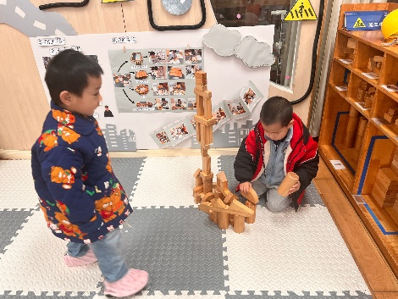  地面建构 | 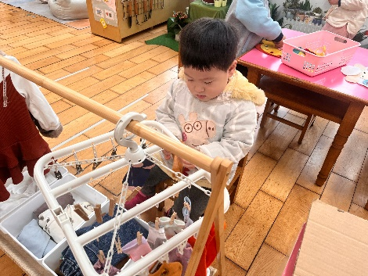  生活区-夹夹子 | 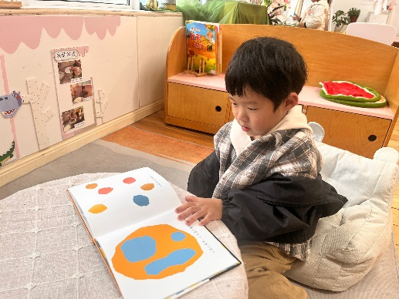  图书角
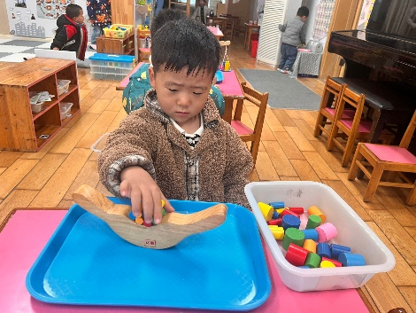  科探区-倒与不倒 | 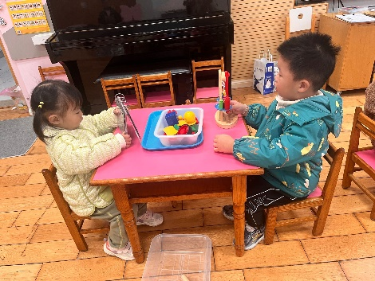  科探区 | 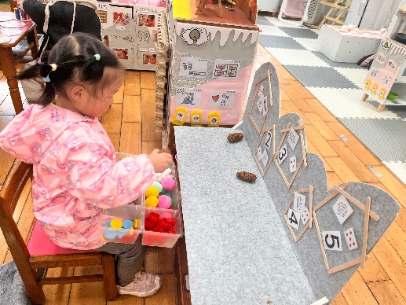  益智区-按数取物
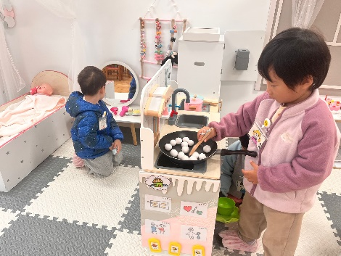  娃娃家 | 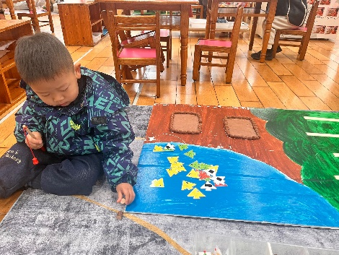  益智区-开心农场 | 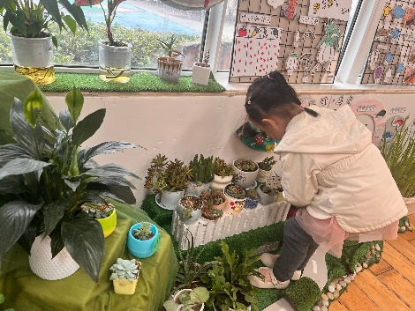  植物角
集体活动：综合：各种各样的声音
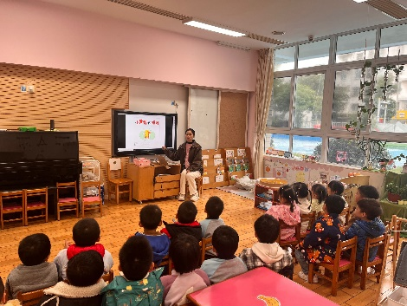 | 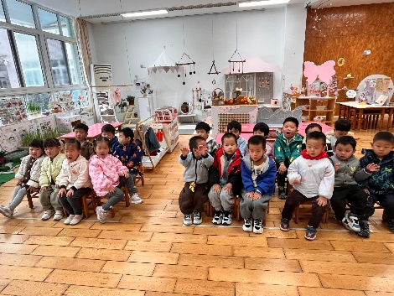 | 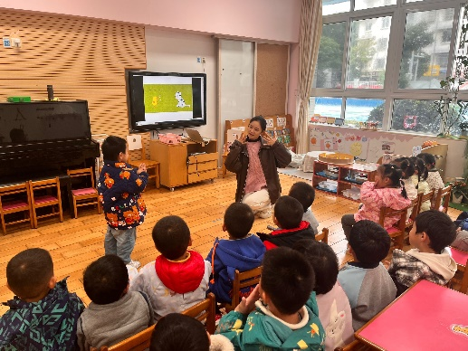
《小黄鸭找妈妈》是小班幼儿早期阅读活动的绘本之一，绘本形象生动，画面色彩鲜明。故事主要讲述了小黄鸭寻找妈妈，途中遇到了鸡妈妈、狗妈妈、老鼠妈妈、羊妈妈，他们通过不同的叫声告诉小黄鸭他们不是他的妈妈，小黄鸭最终找到了自己的鸭妈妈，故事能引起孩子们情感上的共鸣。通过观察绘本画面、学一学动物间的对话不仅能提高幼儿语言表达能力，增强语言的敏感性，还能帮助幼儿了解各种动物的声音。
生活活动情况：
1.午餐情况：
今天的午饭吃的是燕麦饭、糖醋仔排、油麦菜炒香菇、裙带菜虾米汤。大部分小朋友们能在老师的提醒下，端正坐姿，自主用餐，尽量保持桌面的整洁。李青，黄珵子，刘珺玮，丁文潇，孙嘉芮，白小沐，剩菜。
2.午睡情况：
午睡时大部分幼儿能按照要求脱外套、脱裤子，并在老师的提示、帮助下，将衣服裤子叠好，放在床尾。蒋艺姝、丁文潇需要老师哄睡，其他小朋友都能自主入睡。
起床时也能按照老师的提示，安全下床后自主穿衣，并给老师检查。少部分幼儿衣物整理得不够整齐，穿衣服时对老师的依赖大，要每天多练习哦。

家园合作：
1.动态上的照片，仅作为老师观察时的随拍，并不是所有孩子的照片都会呈现。
2.气温下降，冷空气席卷而来，一定要为孩子做好保暖工作，合理的给孩子增添衣服。
降温穿衣注意“三暖”:一是手暖、二是肚暖，三要足暖。
同时提醒家长朋友们,在接送幼儿上学也要注意保暖，带好口罩哦。

